非连续性文本阅读10篇
一、阅读下面的材料，完成1~4题。（13分）
材料一：
今天，一座名为火神山的医院，正式落成。战疫魔，增添了新的利器，开辟出新的战场。总建筑面积超过3万平方米，架设箱式板房近两千间，接诊区病房楼ICU俱全……这个建筑面积相当于半个北京“水立方”的“战地医院”，从开始设计到建成完工，历时10天。
作为一所传染病医院，大到房间的结构布局，小到一个下水管道，在各项防护措施方面，近乎苛刻。而充分借鉴小汤山医院，让火神山医院的设计与建设“站在巨人的肩膀上”。
——分区严格隔离。通过设置清洁区、半污染区、污染区及医护人员专用通道和病人专用通道的布置方式，严格避免交叉感染。医疗区与生活区同样严格隔离。医护人员进出病区设置包括风淋在内的专用卫生通过设施，最大限度地保护医护人员的健康安全。
——病房带上“口罩”。离地面架空30厘米的每间病房，放置两张病床，均设有独立的卫生间。两扇窗户和通道组成的专用隔离防护窗，用于药品和食品的传递。医院绝大部分房间都是负压房间，房间内的压力比外面低，如同给病房带上“口罩”，避免病毒随着气流产生交叉感染。
——污染集中处理。医院铺设了5万平方米的防渗膜，覆盖整个院区，确保污染物不会渗透到土壤水体中，同时医院安装了雨水、污水处理系统，经过两次氯气消毒处理，达标后才可排放。所有房间排风均经过消毒杀菌及高效过滤达标后，才高空排放。
（选自“新华网”2020.2.3，有删改）
材料二：
火神山，它是近日被建设者们赋予特殊意义的最新命名。原来，楚文化传说中的湖北乃古楚之地，而楚国人被认为是火神祝融的后代，祝融（帝喾）则是黄帝的子孙。人的肺部五行属金，火克金。而荼毒人类肺部的新型冠状病毒惧怕高温，火神正好能驱瘟神，于是“火神山”之名应运而生。
“在湖北这样一个文化底蕴深厚的地方，他们选择了自己的祖先来命名这所医院，采用这样的命名，可以看到一个地方镇定不屈服的传统。”华东师大民俗学研究所田兆元教授说，“火神祝融代表的就是筚路蓝缕、开创蛮荒的精神，在当下能够代表我们决心战胜‘新冠’的精神。田兆元还提到，中华民族的两位祖先之一炎帝也是一位“火神”， “火神山”的命名不仅对湖北人有精神支持，对全国也是精神的提振。炎帝又称“神农氏”，是一位神医，湖北也有神农架，神农尝百草的神话传说流传千年，在全国上下齐心抗疫的当下，“火神”的命名颇具美好祝福之意。
（选自田兆元《“火神山”医院的命名来自中国传统》“澎湃新闻网”2020.1.26，有删改）
材料三：
“火神山”速度全球瞩目
美国《华盛顿邮报》称，火神山医院在建设仅仅10天后向患者开放，这是中国为遏制迅速蔓延的新冠病毒所作的努力；英国媒体Metro UK报道将火神山医院描述为“几乎在一夜之间建立的医院”。“今日俄罗斯”电视台报道称，火神山医院是在不到两周内建成的。在一个多星期之前才开始施工的情况下，这座医院堪称工程奇迹。
西班牙《国家报》网站报道指出，火神山医院建成速度令人震惊，但从技术上讲并不是神话。中国人使用的是现有的建筑技术，他们将建造时间大大缩短。大量工人为此付出的劳力、精力和组织力令人钦佩。为快速建成医院，数十台起重机昼夜不停地工作，数千工人同时组装零部件。
（摘自《时代财经》，有删改）
1.从以上材料看，下列理解与判断，不正确的一项是（2分） （ ）
A.火神山医院绝大部分房间都是负压房间，房间内的压力比外面低，避免病毒随着气流产生交叉感染。
B.火神山医院充分借鉴小汤山医院，让火神山医院的设计与建设“站在巨人的肩膀上”。
C.用“火神”给医院命名与火神祝融的故事和神农尝百草的神话传说有关，同时也是对湖北人的精神支持。
D.火神山医院令国外各大媒体震惊的原因是它建设工期短、建筑技术领先世界。
1.（2分）D 【解析】D项对应材料三，根据材料三“几乎在一夜之间建立的医院”“火神山医院是在不到两周内建成的”，可知它的建设工期短；而“……但从技术上讲并不是神话。中国人使用的是现有的建筑技术……”，可知并未说明“建筑技术领先世界”。故选D项。
2.材料一中的画线语句运用了什么说明方法？有何作用？（3分）
2.（3分）作比较、列数字。准确说明了火神山医院占地面积大，建设速度快。
【解析】画线句中，将“火神山”医院的建筑面积和北京“水立方”的建筑面积比较，说明了其建筑面积之大，又运用具体的数字“10天”，说明了它建筑历时之短，速度之快。据此作答即可。
3.结合三则材料信息，完成下面的知识卡片。（4分）
火神山医院
名字寓意丰富：镇定不屈服的传统、①
防护要求极高:分区严格隔离、② 、污染集中处理

3.（4分）①战胜“新冠”的决心 ②负压房间设计（病房带上“口罩”）
【解析】根据材料二第二段华东师大民俗学研究所田兆元教授的话语“可以看到一个地方镇定不屈服的传统”“在当下能够代表我们决心战胜‘新冠’的精神”可知，火神山医院的名字寓意除了有“镇定不屈服的传统”还有“体现我们战胜‘新冠’的决心”。火神山的防护要求极高，根据材料一可知，除“分区严格隔离”“污染集中处理”外，还有“病房带上‘口罩’”，即采用负压房间设计，避免病毒随着气流产生交叉感染。据此作答即可。
4.中国人火神山医院堪称工程奇迹，中国人为什么能创造这一奇迹？请结合以上材料谈谈你的看法。（4分）
4.（4分）示例：①中华民族永不屈服，全国人民众志成城，战胜“新冠”的决心大；②大量工人争分夺秒，为此付出巨大的劳力、精力和组织力。
二、阅读下面的材料，完成1~4题。（13分）
材料一：
中国剪纸是一种用剪刀或刻刀在纸上剪刻花纹，用于装点生活或配合其他民俗活动的民间艺术。其传承赓续的视觉形象和造型格式，是在我国漫长的农耕文化背景下所保留的大量丰富多彩的活态文化遗产，蕴涵了丰富的文化历史信息，且在稚拙的艺术形式的表层下，活脱脱地表达了广大民众的社会认知、道德观念、实践经验、生活理想和审美情趣，具有认知、教化、表意、抒情、娱乐、交往等多重社会价值。其材质之轻和所承载的内容之重是其他的任何艺术形式所不可比拟的。
2006年5月20日，剪纸艺术遗产经国务院批准列入第一批国家级非物质文化遗产名录。2009年9月28日至10月2日举行的联合国教科文组织保护非物质文化遗产政府间委员会第四次会议上，中国申报的中国剪纸项目入选“人类非物质文化遗产代表作名录”。
（节选自《人类非物质文化遗产代表作名录》，有删改）
材料二：
随着现代化和城市化进程的不断加剧，民间剪纸这样的民间艺术离普通大众的距离也在逐年加大。在农村，原本有剪纸参与的民俗在不断消逝；而在大城市，大部分人接触剪纸的机会非常少。虽然，城市中每到逢年过节小商品市场、庙会上也会有剪纸的出售，但因为其包装简单，价格低廉，许多人只将剪纸看成一次性消费的小玩意，多是图个喜气，并非节日中缺一不可的东西。在大多数剪纸消费者心目中，剪纸是“传统”“乡土”的，跟西方的油画是不能相提并论的。虽然到了传统节日，消费者会购买剪纸作为节日装饰，但他们更相信，在家中挂上一幅西方油画才是品位的象征。这既是中国不重视民间文化、传统工艺的延续，也是在新时代，强势的西方文化对中国社会价值观冲击的表现。
（节选自《 保护传统中国民间剪纸需要促进普通大众对剪纸文化的理解和尊重》）
材料三：
在剪纸文化的保护 和传承途径中，一幅幅创新的公益海报让人们眼前一亮，尤其让人们惊喜的是把剪纸艺术融进公益海报的宣传当中。这种做法不仅达到剪纸文化保护的宣传作用，而且创新了公益海报的表现形式。二者相辅相成，相互促进。用公益海报途径宣传剪纸文化的传承和渗透，不仅让人们领略了剪纸艺术的魅力，而且在诠释慈孝、中国文化、中国智慧等传统道德的方面也做出了惊人的启示效果。
现如今，剪纸文化的传承和发展不再单单靠着民间口传心授，以相当脆弱的方式代代相传，各种新的方案和途径正悄悄酝酿。公益海报形式宣传保护剪纸文化作为一种新的实践途径，它的出现，有种夺人耳目的效果。中国民间剪纸艺术历史悠久、广泛流传，艺术优美，蕴含着民族文化和艺术的精华，在公益海报宣传实践途径下，定会效果非凡。
（节选自刘仲惠《民间剪纸文化的传承与渗透—以公益海报实践途径为例》）
1.从以上材料看，下列理解和判断，不正确的一项是（2分）（ ）
A.早在2006年，剪纸艺术遗产就经国务院批准列入第一批国家级非物质文化遗产名录。
B.在许多人看来，剪纸虽是一次性消费的小玩意，但为图喜气，它是节日中缺一不可的东西。
C.用公益海报形式宣传剪纸文化的传承和渗透，在传统道德方面有着惊人的启示效果。
D.中国民间剪纸艺术具有悠久的历史以及优美的艺术，蕴含着民族文化和艺术的精华。
1.（2分）B 【解析】结合材料二中的“许多人只将剪纸看成一次性消费的小玩意，多是图个喜气，并非节日中缺一不可的东西”可知B项中“为图喜气，它是节日中缺一不可的东西”的说法错误。
2.阅读材料一，分析剪纸艺术具有哪些价值特点。（3分）
2.（3分）①是我国漫长的农耕文化背景下的活态文化遗产，蕴涵了丰富的文化历史信息；②表达了广大民众的社会认知、道德观念、实践经验、生活理想和审美情趣；③具有认知、教化、表意抒情娱乐、交往等多重社会价值。
【解析】结合题目可知，主要分析剪纸艺术的价值特点，语句“其传承赓续的视觉形象和造型格式……蕴涵了丰富的文化历史信息”点明了剪纸艺术的悠久历史和蕴含的丰富文化；“在稚拙的艺术形式的表层……交往等多重社会价值”则点明了剪纸艺术是广大民众的情感表达，具有社会价值。
3.阅读材料二，谈谈剪纸的发展现状，并分析形成原因。（6分）
3.（6分）现状：农村剪纸艺术正在逐渐消亡；城市中的人们只将剪纸当作小玩意，认为它是“传统”“乡土”的。原因：①现代化和城市化进程的不断加剧；②中国不重视民间文化、传统工艺的延续；③强势的西方文化对中国社会价值观的冲击。
【解析】细读材料二文字，从“在农村，原本有剪纸参考与的民俗在不断消逝”“许多人只将剪纸看成一次性消费的小玩意，多是图个喜气”可概括剪纸艺术的现状；结合语句“随着现代化和城市化进程的不断加剧，民间剪纸这样的民间艺术离普通大众的距离也在逐年加大”“这既是中国不重视民间文化传统工艺的延续，也是在新时代，强势的西方文化对中国社会价值观冲击的表现”可概括出原因。
4.综合以上材料，请你就保护和发扬剪纸艺术，提两点可行性的建议。（2分）
4.（2分）示例：①加强剪纸艺术的宣传程度，使更多人认识到这一民间传统艺术的价值;②拓宽剪纸表现内容，创新剪纸艺术保护和传承的途径。
三、阅读下面的材料，完成1~3题。（10分）
材料一：
日前，一则故宫角楼餐厅推出一桌6888元年夜饭的消息不仅上了热搜，还再次引发网友对故宫过度商业化的讨论。
@宜室宜厅：踏踏实实把古迹保护好就行了。
@番茄小子大可乐：国外的餐，价格多贵都羡慕人家！咱自己的东西，加了点文化背景就不依不饶。
@双博士的分享：和和气气过个年。
@养了两只猫真开心啊：餐厅在故宫外面，何来破坏？
@陈大发S桃桃不乌龙：明明就在故宫外面，还扯到破坏文物上了。
左手文物保护，右手商业营销，如何做好其中的平衡？故宫的不断创新创收可以视作有益的探索。我们乐于见到故宫通过营销成为新晋网红，“圈粉”更多人。但同时，我们又希望故宫和普通“网红”不一样，不要失掉了文化的厚重。故宫要用传承文化“兜底”，作为观众，我们也不妨对故宫多一点包容，不要轻易给它贴上“过度商业化”的标签。
（摘编自中国经济网《文物保护和商业营销，如何做好平衡？》）
材料二：
生肖是伴随每个中国人的文化符号，十二生肖蕴含动人传说，为当代设计者提供源源不断的灵感，生肖文化也形成独特的品牌力量，在海内外产生广泛影响。
中国邮政发行第四轮生肖邮票中的鼠票，全套2枚。《庚子年》特种邮票以“家”为核心概念延续第四轮生肖邮票的创作理念，将生肖鼠的形象特点与中国人的家国情怀巧妙结合，赋予生肖形象以“合家欢”的生动设定。

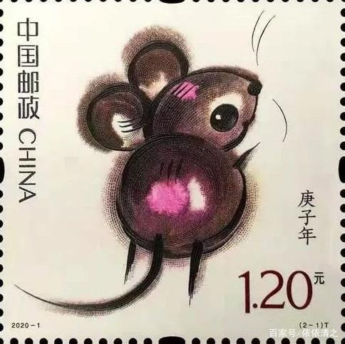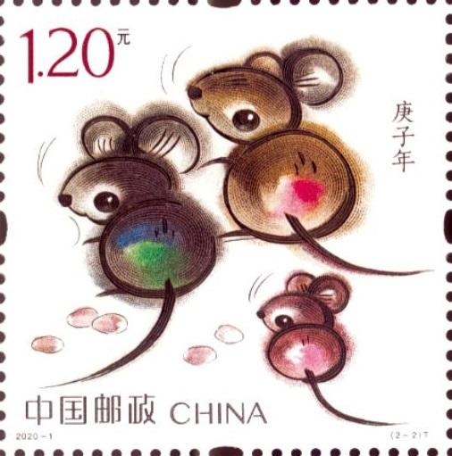
子鼠开天 鼠兆丰年
（摘编自《人民日报》海外版）
材料三：
什么样的文创产品最能让人眼前一亮？当然首先是具备广泛受众基础的、不可复制和模仿的文创“颜值”。之前一些文创开发过于轻飘草率，既没有很好地去挖掘、展现厚重的传统文化，在呈现形式上也太多雷同，创新不够，一言以蔽之曰“颜值”偏低。当然，有了“颜值”也不能任性，因为还要有“气质”。人们常讲的用文创开发来助力优秀传统文化的传承和弘扬，绝不是一句空洞的口号，而是文创产品的内在灵魂和深沉力量。“颜值”和“气质”，使创意文化具有符号化的审美价值。流动的一个个文创产品，把不能流动的故宫、天坛、颐和园等带到了一个个辽阔瑰奇的远方。另一方面，使文创产品获得生命的温度，并使其生命周期得以无限延长和拓展。实用价值附加上的文化价值和审美价值，成为走进人心的通行证，也成为产品存在的最实在的软实力和硬理由。“颜值”和“气质”，为文创产品带来的是真正的感动和震撼。除了物质性的价值，更有精神性的内涵。浓厚的韵味、新潮的情趣、突出的地域特色、十足的产品创意，夯实了文创产品的市场支撑基础。
（摘编自《中国文化报》）
1.下列对材料有关内容的理解，不正确的一项是（2分）（ ）
A.故宫年夜饭引发热议，原因在于如何平衡故宫所代表的文物保护和商业营销的关系。
B.文物的商业营销吸引人们关注有利于文化的传承，但在另一方面要避免过度商业化。
C.生肖与每个人关系密切，是中国人特有的文化符号，它所形成的品牌力量遍布海内外。
D.具有“颜值”的文创产品让人眼前一亮，这也是其受到大众关注与喜爱的主要原因。
1.（2分）D 【解析】根据材料一“左手文物保护，右手商业营销，如何做好其中的平衡？故宫的不断创新创收可以视作有益的探索。我们乐于见到故宫通过营销成为新晋网红，‘圈粉’更多人。但同时，我们又希望故宫和普通‘网红’不一样，不要失掉了文化的厚重”“作为观众，我们也不妨对故宫多一点包容，不要轻易给它贴上‘过度商业化’的标签”可知，A、B两项表述正确；根据材料二“生肖是伴随每个中国人的文化符号，十二生肖蕴含动人传说，为当代设计者提供源源不断的灵感，生肖文化也形成独特的品牌力量，在海内外产生广泛影响”可知，C项表述正确；根据材料三“之前一些文创开发过于轻飘草率，既没有很好地去挖掘、展现厚重的传统文化，在呈现形式上也太多雷同，创新不够，一言以蔽之曰‘颜值’偏低。当然，有了‘颜值’也不能任性，因为还要有‘气质’”可知，D项“具有‘颜值’”是文创产品“受到大众关注与喜爱的主要原因”的表述不符合材料意思。
2.请结合材料二简要概括“子鼠开天”和“鼠兆丰年”这两枚邮票的寓意。（4分）
2.（4分）寓意：“子鼠开天”，萌动之鼠体态丰盈，耳廓圆润，细尾轻摇，腾空跃起，寓意新中国开天辟地的伟大成就；“鼠兆丰年”，鼠爸鼠妈鼠宝宝，回头望向左侧散落的花生，神态欢喜，寓意五谷丰登、阖家欢乐。
3.为什么说文创产品光有“颜值”不够，还得有“气质”？请简要分析。（4分）
3.（4分）因为同时具备“颜值”和“气质”的文创产品使创意文化具有符号化的审美价值；使文创产品获得生命的温度，并使其生命周期得以无限延长和拓展；能够为文创产品带来的是真正的感动和震撼。
四、阅读下面的材料，完成1~4题。（13分）
材料一：
铁路高速化已成为世界各国运输建设的发展趋势。自1964年，日本的东海道新干线开始营运后，法国、德国、西班牙、韩国等国相继建设高速铁路。2008年，我国第一条高速铁路京津高铁开始营运，使用的是自行研发生产的时速每小时300千米的列车“和谐号”，是继日、德、法后第四个能够自行研制高速列车的国家。2009年12月，我国又建成武广高铁，是世界上最快的高速铁路，时速达350千米。
从“一条线”到“一张网”。十年来，中国高铁从“四纵四横”规划变为现实，到“八纵八横”蓝图紧锣密鼓实施。截至2017年底，我国已经建成2.5万公里、占全球三分之二的高铁运营里程。到2020年，我国高铁将覆盖中国80%以上的大城市。
依托高铁的“磁石效应”，人流、物流、资金流等加速向高铁沿线区域汇集。中国交通运输协会资深专家车探来指出，高铁延伸促进了区域经济一体化，正改变着中国经济版图。“高铁的发展对区域经济的发展影响很大。过去我们把有些城市叫做‘火车拉来的城市’，比如石家庄、郑州、攀枝花等。现在高铁修建之后，很多原来交通不方便的地方，因为人流的集散、集聚，让这些地方出现新的经济发展的可能性，带动了产业发展、改善了投资环境。”
另一方面，作为“国家名片”，中国高铁也在不断走向海外。土耳其安伊高铁、印尼雅万高铁、俄罗斯莫斯科—喀山高铁……领先的技术、过硬的品质、优质的服务，让中国创新为世界共享。
（节选自央广网《中国高铁递出“国家名片”》，有删改）
材料二：
高铁在世界各国的建设运营统计
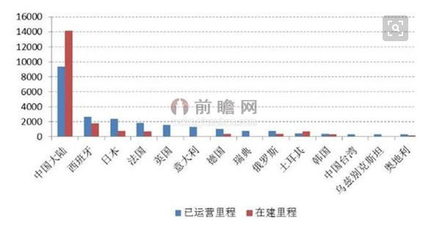
（节选自前瞻网）
材料三：
北京至张家口高速铁路2019年12月30日开通运营，中共中央总书记、国家主席、中央军委主席习近平作出重要指示。他指出，1909年，京张铁路建成；2019年，京张高铁通车。从自主设计修建零的突破到世界最先进水平，从时速35公里到350公里，京张线见证了中国铁路的发展，也见证了中国综合国力的飞跃。回望百年历史，更觉京张高铁意义重大。
京张高铁是国家《中长期铁路网规划》中“八纵八横”京兰通道的重要组成部分，也是北京冬奥会重要配套基础设施工程，于2015年12月开工建设。京张高铁由我国自主设计建造，是世界上最先进的时速350公里的智能高速铁路。开通后，北京至张家口太子城的冬奥会主赛场可在1小时内通达；与连接开通的张家口至呼和浩特、张家口至大同高铁相衔接，北京至呼和浩特可在2小时20分钟左右通达，北京至大同可在1小时40分钟左右通达。
（节选自《人民日报》2019年12月31日，有删改）
1.从以上材料看，下列理解和判断，不正确的一项是（2分） （ ）
A.京津高铁是我国第一条高速铁路，使用的是自行研发生产的“和谐号”。
B依托高铁的“磁石效应”，人流、物流、资金流等向高铁沿线区域汇集。
C.中国高铁相比其他国家里程是最多的，所以不需要建设其他方式的出行。
D.京张高铁由我国自主设计，从开工到通车历时四年左右，具有重大意义。
1.（2分）C 【解析】A项对应材料一，从文中“我国第一条高速铁路京津高铁开始营运，使用的是自行研发生产的时速每小时300千米的列车‘和谐号’”可知，选项表述正确。B项对应材料一，从“依托高铁的‘磁石效应’，人流、物流、资金流等加速向高铁沿线区域汇集”可知，B项表述正确。C项对应材料二的图表，通过对图表的分析可以发现，中国大陆的高铁已运营里程和高铁在建里程相比其他国家是最多的，但材料并没有提及中国不需要建设其他的出行方式，C项有误。D项对应材料三，从“2019年，京张高铁通车。从自主设计修建零的突破到世界最先进水平，从时速35公里到350公里，京张线见证了中国铁路的发展，也见证了中国综合国力的飞跃。回望百年历史，更觉京张高铁意义重大”“于2015年12月开工建设。京张高铁由我国自主设计建造，是世界上最先进的时速350公里的智能高速铁路”可知，选项表述正确。故选C项。
2.材料一主要运用了哪两种说明方法？有什么作用？（3分）
2.（3分）列数字和举例子。科学、准确而又具体形象的说明了高铁的时速、里程以及覆盖率，表现出高铁的发展速度。
【解析】阅读材料一，材料中列举了“300千米”“350千米”“2.5万公里”“三分之二”“80%以上”等具体数字，可以看出运用了列数字的说明方法，根据列数字的一般作用，结合语段，这里运用具体的数据从时速、历程、在全国的占比，说明了中国高铁的飞速发展；材料中的“比如石家庄、郑州、攀枝花等”，可以看出运用了举例子的说明方法，根据举例子的一般作用，结合语段，这里具体形象的说明了高铁发展区域的广泛。据此概括总结回答即可。
3.下面句子中的加点词能否删去，请简述理由。（4分）
北京至呼和浩特可在2小时20分钟左右通达。
3.（4分）不能删去。“左右”是大约、大概的意思，表估计、推测，这句话的意思是从北京到呼和浩特需要大约2小时20分钟，如删去“左右”，表达意思过于绝对，与实际不符。体现了说明文语言准确严密的特点。
【解析】“左右”表估计、推测，如删去，这句话的意思是“北京至呼和浩特可在2小时20分钟通达”，表达意思过于绝对，与实际不符。“左右”一词也体现了说明文语言的准确严密性。据此总结概括即可。
4.结合三则材料，简要概括我国高铁的发展成就。（4分）
4.（4分）①我国是继日、德、法后第四个能够自行研制高速列车的国家。②中国高铁也在不断走向海外，为周边国家和世界带去中国创新，为世界发展贡献中国力量。③我国高铁的建设、运营远远高于其他国家。④由我国自主修建设计的京张铁路是世界上最先进的时速350公里的智能高速铁路。
【解析】题干要求结合三则材料概括我国高铁的发展成就。从材料一“2008年，我国第一条高速铁路京津高铁开始营运，使用的是自行研发生产的时速每小时300千米的列车‘和谐号’，是继日、德、法后第四个能够自行研制高速列车的国家”。从材料一的最后一段可知，中国高铁正逐步走向海外，为世界发展贡献中国力量。从材料一“截至2017年底，我国已经建成2.5万公里、占全球三分之二的高铁运营里程”和材料二图表可知，我国高铁的建设、运营里程居世界之最，远远高于其他国家。从材料三“京张高铁由我国自主设计建造，是世界上最先进的时速350公里的智能高速铁路”可知，由我国自主修建设计的京张铁路是世界上最先进的时速350公里的智能高速铁路。据此作答即可。
五、阅读下面的材料，完成1~3题。（10分）
材料一：
消防通道不能占，本该是常识。可现实中，消防通道被占用，已不是什么新闻。有两个统计数据曾屡被引用：全国各地造成重大人员伤亡的火灾事故中，80%以上有消防通道堵塞的情况；近10年我国发生的群死群伤火灾中，约半数是消防通道阻塞造成的。造成这种现象的除了群众安全和法律意识不强、违法成本低等因素之外，小区停车难、物业管理难、监管处罚难等一些现实问题，也影响了生命通道的畅通。
（摘编自“光明网”）
材料二：
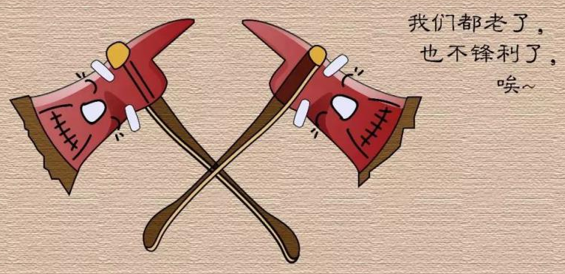
消防斧
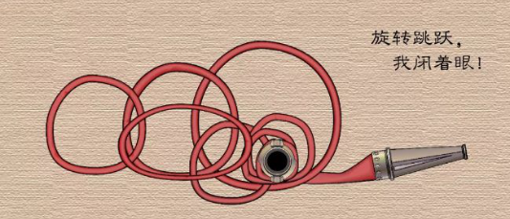
消防水带
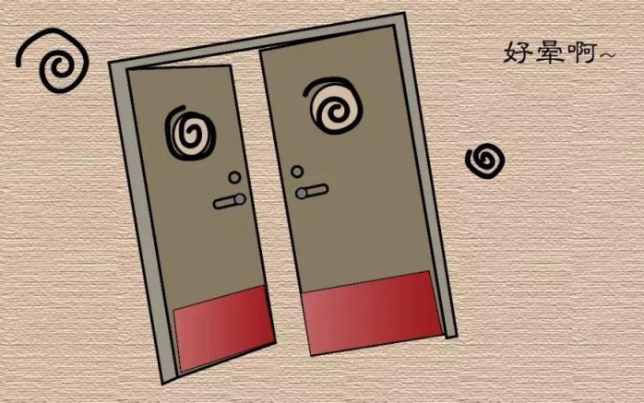
常闭式消防门
（摘编自“搜狐网”）
材料三：
一般火灾发生的3到5分钟是初起阶段，也是黄金救援时间，5到10分钟进入发展阶段，开始向四周蔓延，10分钟以后，就进入猛烈燃烧阶段，灭火难度大大增加。快一分一秒，就能避免更多损失，挽救更多生命。根据应急管理部发布的信息，我国普通消防车宽约2.5米，正常车速通过需要4米，普通消防车的最小转弯半径为9米，大型消防车的最小转弯半径为12米，特种消防车的最小转弯半径为25米。根据《建筑设计规范防火规范GB50016-2014》，消防车道应符合下列要求：车道的净宽度和净空高度均不应小于4.0m；转弯半径应满足消防车转弯的要求；消防车道与建筑之间不应设置妨碍消防车操作的树木、架空管线等障碍物。
（摘编自《人民日报》）
1.下列对材料有关内容的理解，不正确的一项是（2分） （ ）
A.消防安全与我们每个人的日常生活息息相关，理应引起大家的充分重视。
B.全国各地的重大火灾事故中，造成人员伤亡的主要原因是消防通道堵塞。
C.火灾发生后，黄金救援时间通常是5分钟之内，每一分一秒都至关重要。
D.根据要求，我国消防车道宽度最小应设置为普通消防车转弯半径的宽度。
1.（2分）D 【解析】根据材料一“消防通道不能占，本该是常识”以及常识可知，A项表述正确；根据材料一“全国各地造成重大人员伤亡的火灾事故中，80%以上有消防通道堵塞的情况；近10年我国发生的群死群伤火灾中，约半数是消防通道阻塞造成的”可知，B项表述正确；根据材料三“一般火灾发生的3到5分钟是初起阶段，也是黄金救援时间”可知，C项表述正确；根据材料三内容可知，我国普通消防车的最小转弯半径为9米，由“消防车道应符合下列要求：车道的净宽度和净空高度均不应小于4.0m”可知，4米的宽度是消防车道的设置标准，故D项表述错误。
2.“生命通道”的堵塞现象为何频频出现？请结合材料内容简要概括。（3分）
2.（3分）①群众安全和法律意识不强；②违法成本低等因素；③小区停车难、物业管理难、监管处罚难。
3.材料二中的漫画反映了什么现象？针对这一现象，你有哪些好的解决措施？（5分）
3.（5分）现象：消防设施得不到定期维护和正确安放，人们为了生活方便滥用消防设施。
解决措施：①政府相关管理部门加强对消防设施的保养和维护；②各社区安排专人对消防设施定期检查；③开展消防安全宣讲，科普各类消防设施的作用，增强居民的消防安全意识。
六、阅读下面的材料，完成1~4题。（13分）
材料一：
各大中小学正式开启寒假模式，不少家长直呼“神兽出笼”。试考完了，假期大把时光正是孩子积累的好时候，各大书店热闹了起来。一位书店工作人员说：“中学生买得最多的是各类名著，每到寒暑假这些书籍他们都会大量备货。”“值得注意的是，家长在购买过程中要选择适合孩子年龄阶段的版本，因为不同的版本会有删减，还有些书籍是对原文的翻译，不同版本译文也会有差别。”该工作人员说，以四大名著为例，经过改编，有些版本适合幼儿阅读，有些合适低年级学生，有些合适初中生。“现在丛书多，家长的选择也多，到书店购买的好处就在于便于现场翻阅比较，选择适合孩子当前阅读的版本。”
（节选自《重庆日报》2020.1.18）
材料二：
温儒敏主编强调，要“把培养阅读兴趣与习惯，当作语文教学的头等大事”，“让中小学生多读名著非常重要，这不只是语文学科的需要，也是为学生的一生‘打底子’的需要”。初中阶段实施名著导读，让学生读经典名著，其重点不在于让学生读懂、读透一本又一本的具体作品，更不是要把学生培养成为经典名著的研究者（虽然不排除有的学生日后成为研究者）；其根本目标应该是培养学生的读书兴趣，是让学生在兴趣盎然的经典阅读历程中满足其探究世界、探究人生的好奇心，体验到审美和发现的乐趣，获得愉悦和满足的情感体验，进而形成持久的读书兴趣，养成终身阅读的良好习惯。
要实现培养读书兴趣的目标，在名著导读教学中，就必须以兴趣为先导。要针对学生的已有基础来设计读书活动，找到让学生愉快地走进名著的切入点，才有可能使学生对读书活动真正有兴趣。比如，七年级上册第一次名著导读推荐的是鲁迅的《朝花夕拾》。这部回忆散文集，所写的生活远离现在的学生生活，缺乏曲折离奇的故事情节，其语言对今天的学生来讲也有几分陌生感。对于小学没有养成读书习惯的中学生来说，这些因素构成了巨大的阅读障碍，如果直接布置学生读书，恐怕是难以落实的。
（节选自搜狐网·教育频道）

材料三：
哈佛大学教育学家珍妮·查尔提出的“阅读五阶段模型”，应用在名著阅读中是怎样的呢？
第一阶段：初步阅读阶段（6-7岁，1-2年级）
小学低年级是培养孩子阅读兴趣与习惯的最佳阶段。选择内容生动、细节丰富、语言简洁朴实的名著绘本，可以让孩子在阅读经典的同时，加深对文字的理解和运用。
第二阶段：掌握阅读、或流畅阅读阶段（7-8岁，2-3年级）
这个阶段的孩子理解能力快速发展，抽象思维逐步增强，可以开始阅读以文字为主的书籍。这时要从孩子的兴趣爱好和年龄特点出发，尽量满足他们好奇心强、想象力丰富的特点，挑选一些故事性强、幽默风趣的、篇幅短小的经典文学作品，如《木偶奇遇记》《伊索寓言》《昆虫记》《夏洛的网》等。
第三阶段：为了学习新知而阅读的阶段（9-14岁，4-9年级）
这个阶段是阅读的飞跃期，孩子通过阅读获得新信息的效率远超其他渠道。但需要注意的是，由于儿童在这个阶段的认知能力仍是有限的，所以必须限制阅读的复杂性。那是不是所有大部分的著作，孩子都一点也不能接触呢？也不尽然，比如四大名著，低段的孩子可以看连环画，中高段可以读青少版、白话版，程度较好的孩子可以从片段入手接触原著。
在这个年龄阶段，孩子的模仿能力很强、价值观尚未形成。一些名著中展现人性的阴暗面、夸大的英雄主义等情节容易对孩子的成长产生负面影响。因此在阅读的过程中，家长需要为孩子补充作者的时代背景、写作目的等信息，并引导孩子及时交流阅读感受，这样不但可以加深对名著的理解，更有助于提高孩子的总结能力和语言输出能力。
第四阶段：多样化、多维观点阶段（15-17岁，10-12年级）
进入高中阶段，阅读量、阅读材料的种类、难度都大幅增长。这时，可以对名著进行对比精读，性格相似的人物可以进行对比，如张飞与李逵；正史和小说可以进行对比，如《三国志》与《三国演义》，通过不同层面的对比，提高孩子分析判断、提炼观点的能力。
第五阶段：构建与批判、创造与再创造阶段（18岁+，大学至成人）
在这个阶段，孩子的阅读习惯与偏好已经形成，阅读技巧和能力都已具备。儿时积累所形成的阅读素养，将引领他阅读的方向。
1.下列对材料有关内容的理解，不正确的一项是（2分） （ ）
A.一些家长到书店购买名著是因为便于现场翻阅比较，选择合适的版本。
B.初中阶段的名著阅读的重点不在于让学生读懂、读透多部的具体作品。
C.9-14岁的孩子由于认知能力有限，阅读《四大名著》时不能接触原著。
D.孩子的阅读习惯与偏好至关重要，它将引领一个人未来的阅读的方向。
1.（2分）C 【解析】C项对应材料三，根据“9-14岁的孩子”定位到“第三阶段”，从“由于儿童在这个阶段的认知能力仍是有限的，所以必须限制阅读的复杂性”“低段的孩子可以看连环画，中高段可以读青少版、白话版，程度较好的孩子可以从片段入手接触原著”可知，“不能接触原著”的表达过于绝对，不符文意。故选C项。
2.从以上材料看，中小学生阅读名著，需要注意哪些问题？（3分）
2.（3分）①选择适合自己年龄、阶段的名著版本；②以兴趣为主导，培养阅读的良好习惯；③阅读要循序渐进。
【解析】从材料一“值得注意的是，家长在购买过程中要选择适合孩子年龄阶段的版本，因为不同的版本会有删减，还有些书籍是对原文的翻译，不同版本译文也会有差别”和材料三的五个阶段可知，中学生阅读名著时要选择适合自己年龄、阶段的名著版本。从材料二“把培养阅读兴趣与习惯，当作语文教学的头等大事”“其根本目标应该是培养学生的读书兴趣”“要实现培养读书兴趣的目标，在名著导读教学中，就必须以兴趣为先导”可知，在阅读名著时，要以兴趣为主导，培养良好的阅读习惯。从材料三中，我们可以知道每个阶段都有阅读重点，因此在阅读时，要循序渐进。
3.材料二中的加点字“这些因素”具体什么？（4分）
3.（4分）《朝花夕拾》所写的生活远离现在的学生生活，缺乏曲折离奇的故事情节，其语言对今天的学生来讲也有几分陌生感。
4.小明的妈妈想要改变九年级的小明不爱阅读的习惯，于是根据教材自主阅读推荐为其购买名著《格列佛游记》，请依据材料帮助小明的妈妈选择合适的书，并给出帮助意见。（4分）
4.（4分）阿姨，您可以给小明选择《格列佛游记》的青少版。指导意见：在小明阅读时，您可以为小明补充作者的时代背景、写作目的等信息；引导小明同你及时交流阅读感受。
【解析】小明处于九年级因此在第三阶段，并且在中高段，“在这个年龄阶段，孩子的模仿能力很强、价值观尚未形成”，《格列佛游记》是外国名著，一些“展现人性的阴暗面、夸大的英雄主义等情节容易对孩子的成长产生负面影响”，所以在选择时，可以给不爱阅读的小明选择青少版。小明妈妈在指导小明阅读时，“需要为孩子补充作者的时代背景、写作目的等信息”“引导孩子及时交流阅读感受”。据此作答即可。
七、阅读下面的材料，完成1~3题。（9分）
材料一：
提升中小学生的读写能力，首先要保证学生有足够的读写时间，同时要对读写方法进行系统研究和有效教学，对学生进行更细化的分级教学。中国语言学研究中心近日发布了《中小学读写现状调研报告（2019）》，具体信息如下：
类型 | 所占比例
对阅读感兴趣 | 89.4%
对课外读物感兴趣 | 90.4%
喜欢写作 | 79.4%
希望进行更多的写作练习 | 65.3%

（摘编自“新华网”“澎湃新闻网”）
材料二：
孩子们的阅读时间都去哪里了呢？在现实生活中，广大家长身上均不同程度地存在升学焦虑，担心让孩子花费太多时间阅读课外读物，会影响成绩。在这种功利性的短视思维裹挟下，家长们宁愿让孩子多报几个补习班，也不情愿让孩子坐在书桌前安静地多读一些书籍。
再者，多元化的学生成长评价机制尚未真正得到广泛的社会认同，而阅读属于一个潜移默化、润物无声的过程，不可能对学业成绩起到立竿见影的效果。因此挤占、压缩孩子们阅读时间成了“终南捷径”，孩子们自由阅读的时间被切割得“零碎不堪”
第三，尽管新课程标准对中小学生的阅读提得很响亮，也为孩子们的阅读提供了很多书目，但在阅读的要求上只是一个总量规定，对学校阅读课的开展和学生每天的阅读时间缺乏明确规定；对学生阅读更是缺乏科学、有效的考核办法，这是一个制度性原因。
（摘编自“中国文明网”）
材料三：
开卷有益，好的课外阅读重要性不下于课内学习。课外阅读是进行知识积累和培养思维理解能力的重要方式。通过课外阅读，不仅会对学生的阅读能力产生影响，还有利于提升语文读写能力。中小学生“阅读时间少”问题需要引起家长、学校和社会多方的重视，也需要形成合力加以解决。作为家长，应给予孩子课外阅读最大的支持——提供读物和阅读时间，并为他们营造良好的阅读氛围。学校课程，所呈现的只是知识系统一隅，如果只是希望学生通过课本学习来掌握全面知识、培养学习兴趣，那只能是缘木求鱼。创造条件让学生们多些时间课外阅读，这既是尊重知识，更是尊重学生。
（摘编自《大连日报》）
1.下列对材料有关内容的理解，不正确的一项是（2分） （ ）
A.只有保证学生有足够的读写时间，才有可能提升中小学生的读写能力。
B.家长担心阅读课外读物影响学习成绩，从而减少阅读时间是错误做法。
C.导致学生阅读时间少的最重要的原因是缺乏科学的、有效的考核办法。
D.除学习学校课程外，课外阅读可以增加学生的知识面和对学习的兴趣。
1.（2分）C 【解析】根据材料一“提升中小学生的读写能力，首先要保证学生有足够的读写时间”可知，A项表述正确；根据材料二“在这种功利性的短视思维裹挟下”可知，家长们减少孩子们的阅读时间错误的，B项表述正确；根据材料二最后一句“对学生阅读更是缺乏科学、有效的考核办法，这是一个制度性原因”可知，原文意思是“缺乏科学的、有效的考核办法”是导致学生阅读时间的“制度性原因”，而不是C项表述的“最重要的原因”，故C项表述错误；根据材料三“学校课程，所呈现的只是知识系统一隅，如果只是希望学生通过课本学习来掌握全面知识、培养学习兴趣，那只能是缘木求鱼”可知，D项表述正确。故选C项。
2.请结合材料一概括我国中小学生读写现状的特点。（3分）
2.（3分）①绝大多数学生对阅读和写作有兴趣但没时间；②有20%的学生每天的阅读时间不超过半小时；③有一半的学生每天的阅读时间为30分钟到1小时之内。
3.如何增加学生的阅读时间？请结合材料简要概括。（4分）
3.（4分）①家庭应为孩子们提供课外读物和阅读时间，并营造良好的阅读氛围；②加大多元化的学生成长评价机制的社会认同感；③进一步完善课程标准，制定科学、有效的阅读考核办法；④家长、学校和社会多方协调，形成合力，创造条件，让学生有时间进行课外阅读。
八、阅读下面的材料，完成1~4题。（13分）
材料一：
我国第一艘国产航空母舰于2019年12月17日下午在海南三亚某军港交付海军。经中央军委批准，航母命名为“中国人民解放军海军山东舰”。
《海军舰艇命名规定》明确表示，巡洋舰和两栖攻击舰及以上级别舰艇以行政省和直辖市名命名。根据这一规定，综合考虑各直辖市、省申请意愿等各方面因素，我国第二艘航母命名为“中国人民解放军海军山东舰”。军事专家李杰对《环球时报》表示，山东能成为中国首艘国产航母的命名原因有二：国产航母的命名侧重于沿海省份，山东作为沿海大省，有入选资格；其次，中国的第一个航母基地在山东，作为国产航母的命名“担当”，山东也是名正言顺。
——摘自“央视新闻”和“山东广播电视报”
材料二：
“辽宁舰”的舰体是利用重型载机巡洋舰瓦良格号改装来的，“山东舰”则是按照航空母舰的标准进行的设计。瓦良格号在设计之初，舰首正中的甲板下安装了12枚花岗岩反舰导弹，导致“辽宁舰”的甲板被占用大量空间；而“山东舰”不用受这种约束，结构设计更适合舰载航空兵作战需求，內部也有更大空间来装载舰载机。
舰岛，是航母的指挥控制中心。指的是航母甲板一侧的岛型建筑，现在服役的航母中，舰岛多在甲板右侧。舰岛内包括航海舰桥、飞行甲板调度室、航空舰桥和其他多种工作室。 “山东舰”的舰岛比“辽宁舰”有所缩短，但“山东舰”的舰岛比“辽宁舰”增加了一层舰桥，高度偏高。节省下来的甲板面积有利于舰载机调度，相控阵雷达位置更高，增加了远程海空探测距离。同时，舰桥面积扩大，有利于指挥人员和航海人员的室内作业；航空指挥室不但面积扩大，也更加突出，视野得到较大改善，增加了指控便利性，有利于舰载战斗机起降安全保障。
军事专家尹卓表示，缩小的舰岛实际上对停放飞机增加了一些面积，使飞机在出动时出动率更高，返回时舰面停放空间更大。“山东舰”经过对部分舷台的重新设计，甲板可用面积有所增加。加上舰岛的缩小，使得舰载机甲板调度更从容，效率更高，提高了起降、出动效率，有助于战斗力的提升。
“辽宁舰”上的雷达罩是凸起的圆弧形，而首艘国产航母上的则是平面。平面的雷达冷却性能更好，散热效果好，待机时间长。相控阵雷达并不是航空母舰的标配，我国航母选择安装相控阵雷达，可弥补暂时没有舰载预警机的短板，简化雷达数量，其作为重要的传感器还可以为航母编队指挥提供更好的感知能力。
材料三：
中国山东舰在全球是什么水平呢？世界各国航母主要分为大型、中型和轻型三类。“辽宁舰”和“山东舰”都属于4至6万吨级的中型航母。在同等量级的航空母舰行列，中国山东舰当属佼佼者。法国戴高乐号航母与印度维克兰特号航母值得一提，但前者核动力装置存在设计缺陷；后者历经13年仍在建造期间。与山东舰相比，两者略逊一筹。而相对英国伊丽莎白女王级航母，山东舰是一款“正统”型舰队航母，以争夺海战制空权和制海权为主；女王级航母更像是一款两栖攻击舰，强化了对陆攻击能力。
航母是国家军事实力的一个象征。强大的人民海军将是保卫祖国海疆、维护世界和平的重要力量。山东舰的入役，标志着我国“双航母”时代的正式来临，意味着我国在建设蓝海海军的道路上，迈出了重要一步。有了两艘航母后，既提升了中国海军战力，也丰富了我们的战略、战术选择，让我们可以更从容地应对各种事件。
——摘自澎湃网·中国科协，2019.12.18
材料四：
山东舰来了
于文献
山东舰来了/黄河母亲笑了/多少年的滔滔呐喊/如今夙愿成型
山东舰来了/带着齐鲁文雅风/聚首在海角天涯之畔/成为世界金日聚焦的明星
山东舰来了/带着十八般武艺/扎根海疆基层/为中国梦站岗放哨
山东舰来了/为昔日海洋灰色鸣冤屈/在沧桑辉煌里争立功/让华夏儿女在奔跑中享太平

——摘自中国诗歌网，2019.12.21

1.阅读前三则材料，下列说法不符合原文意思的一项是（2分） （ ）

A.根据《海军舰艇命名规定》并综合考虑各直辖市、省申请意愿，加之中国首个航母基地在山东，所以我国首艘国产航母命名为“山东舰”。
B.舰岛是航母的指挥控制中心，指的是航母甲板一侧的岛型建筑，内部包括航海舰桥、飞行甲板调度室、航空舰桥和其他多种工作室。
C.相控阵雷达并不是航空母舰的标配，现今世界上服役数量最多的美国尼米兹级航母上就没有安装。
D.世界各国航母主要分大型、中型和轻型三类。“辽宁舰”和“山东舰”，都属于4至6万吨级的大型航母。
1.（2分）D 【解析】D项根据材料三“我国的“辽宁舰”和“山东舰”，都属于4至6万吨级的中型航母”可知，“辽宁舰”和“山东舰”是中型航母。
2.阅读文本二，简要说明文本四中的“十八般武艺”具体指哪些内容？（3分）
2.（3分）①设计理念新，结构设计更适合舰载航空兵作战需求，內部有更大空间装载舰载机。②舰载机甲板调度更从容，效率更高，提高了飞机出动率，扩大了停放空间。③配备冷却性能、散热效果更好，待机时间长的平面雷达。
【解析】“十八般武艺”是诗话的语言，是比喻说法，实际指的是“山东舰”的特点和性能。故而此题需要回答“山东舰”的性能。通读“材料二”，由第二段“‘山东舰’则是按照航空母舰的标准进行的设计”“‘山东舰’不用受这种约束，结构设计更适合舰载航空兵作战需求，內部也有更大空间来装载舰载机”可得出：设计理念新，结构设计更适合舰载航空兵作战需求，內部有更大空间装载舰载机。由第三、四段内容可得出：舰载机甲板调度更从容，效率更高，提高了飞机出动率，扩大了停放空间。由第五段“平面的雷达冷却性能更好，散热效果好，待机时间长”可直接得出：配备冷却性能、散热效果更好，待机时间长的平面雷达。
3.请写出文本三第一段运用的说明方法，并分析其作用。（4分）
3.（4分）作比较。将中国山东舰航母和法国戴高乐号航母、印度维克兰特号航母、英国伊丽莎白女王级航母加以比较，客观具体地说明山东舰在同等量级的航母行列中当属佼佼者。
【解析】此题考查说明方法及其作用的理解。材料三第一段列出法国戴高乐号航母、印度维克兰特号航母、英国伊丽莎白女王级航母的优势与劣势，因此是作比较的说明方法。材料开篇说“中国山东舰在全球是什么水平呢？”，因此阐释的是“山东舰”的国际水平，即在同等量级的航母行列中当属佼佼者。
4.请结合文本三谈谈你对文本四中最后一节诗歌的理解。（4分）
4.（4分）①山东舰入役，标志着我国“双航母”时代正式来临，意味着国家军事实力得到大幅提升，不会再有以前的屈辱。②拥有两艘航母，我国的战略、战术选择更加丰富，可更从容地应对各种事件，保卫祖国海疆、维护世界和平，让中华儿女享受太平盛世。
【解析】此题考查对题干中“奔跑中享太平”的含义的理解，间接考查“山东舰”入役的意义。阅读材料三，其中第三段叙述的便是“山东舰”入役的意义，即从国家层面而言，军事实力提升，为国家发展保驾护航，从人民群众角度而言，太平盛世更有保障。据此组织语言回答即可。
九、阅读下面的材料，完成1~4题。（13分）
材料一：
学会查漏补缺
说起小刘为何总能考出好成绩，他坦言自有一套科学的学习方法。进入初三，别的同学都出现了紧张情绪，小刘却更加笃定。“前两年基础打得比较好，到第三年的时候，新增加的知识少，而以往90%的知识我认为自己都掌握了，所以这一阶段，我给自己定的任务是查漏补缺。”
怎样查漏补缺呢？首先，做一个知识网络结构方面的思维导图，自己动手系统梳理各科知识结构网络，而不是死记硬背复习资料已归纳好的，若自己做，有真实的学习活动情景和真实的学习感受，所以印象特别深。其次，按照这个导图，回忆哪些知识已掌握，哪些熟悉掌握，哪些还不够熟练，哪些还比较陌生，摸清底细，按照熟悉程度排序。最后根据排序的情况，着重查补那些比较陌生、还不够熟练的知识。这样有的放矢，复习效果就相当好。
“古诗文很难背，但我通过建立思维导图，进行理解性背诵默写，效果非常好。”早读的时间背诵古诗文时，以思维导图为线索，在脑子形成古诗文思想内容方面的图形结构，几乎不费什么功夫，就背下来了。自己的强项英语的听力和课文朗读是强项，但也要抽时间复习，一般是早上起床和晚上完成作业之后的时间。
对于强科，小刘也丝毫没有掉以轻心。“数学和英语都是需要长期积累的，对于那两科，初三这段时间我重点是保持做题的感觉，英语还要保持语感。”晚上回家做题的大部分时间她都奉献给了数学、物理、化学，“三天不练手生”。对这三科的学习，更离不开思维导图，建立好数、理、化的知识地图或知识树，能很直观形象地帮助自己理解记忆。对于英语，她则专门准备了一个错题集：正确答案、出错原因、类似错误、相关知识点，一一列出，“最后一周复习英语时我就只看了这个错题集，可以说，到那个时候，99%的知识点我都弄懂了。”
材料二：
思维形象化有助于学习
“形象思维就是将这些符号形象化，进而用来表达我们的世界和各种概念。”浙江大学计算机学院教授陈为说，这就像我们最常见的阿拉伯数字，这种系统在形象化表达和内部记忆表达的平衡性是十分优越的。比如，小孩子在学算术时，列式笔算的效率要远远高于心算，这说明将结果或过程外化为形象化，对于我们的认知十分有帮助。
浙江大学人文学院副教授徐慈华说，有深度的学习离不开认真思考，但一旦开始认真思考，我们便会“发困”。
为什么会“发困”？徐慈华解释说，这是因为人的认知可以分为两个不同的系统，一个是快系统，另一个是慢系统。快系统总是无意识地完成很多认知任务，消耗的认知资源相对来说比较少；而慢系统是有意识的部分，涉及推理、计算、反思等认知任务，“我们平时的有意识推理主要靠慢系统来完成，因此会消耗大量的认知资源，所以思考的时候，我们普遍会觉得比较累。”
针对这种情况，徐慈华认为可以采用的一种解决思路是：运用快系统来推动慢系统，“知识可视化就是重要的实现手段。”用图形、图像和空间结构来表达复杂的思想。把看不见的抽象逻辑关系通过图形、空间及连线的方式表示出来，例如隐喻图、涂鸦笔记、思维导图、概念图、思考地图等等。
（2019年10月29日人民网《孩子为什么一思考就犯困 为什么不爱学习》有删节）
材料三：
在真实情景中学习
一些当代认知心理学家认为，如果学生在真实性活动情境中学习课堂内容，他们就能够建构一个更加整合的、有用的知识基础。真实活动类似于他们在外部世界可能遇到的活动。例如，当学生给真实的人写故事、散文和信，而不是完成短的、人为的写作练习时，他们的写作技能在质和量上都能够表现出更大的进步。当学生建构他们的地图而不是完成包括地图解释的课本练习时，他们对怎样使用和解释地图获得了更彻底的理解。而且，当学生使用数学完成真实生活中的任务时，他们也更有可能检查他们在数学问题上的答案，尤其是确保他们的答案逻辑意义。
（奥姆罗德《教育心理学》节选）
材料四：
文章写作思维导图
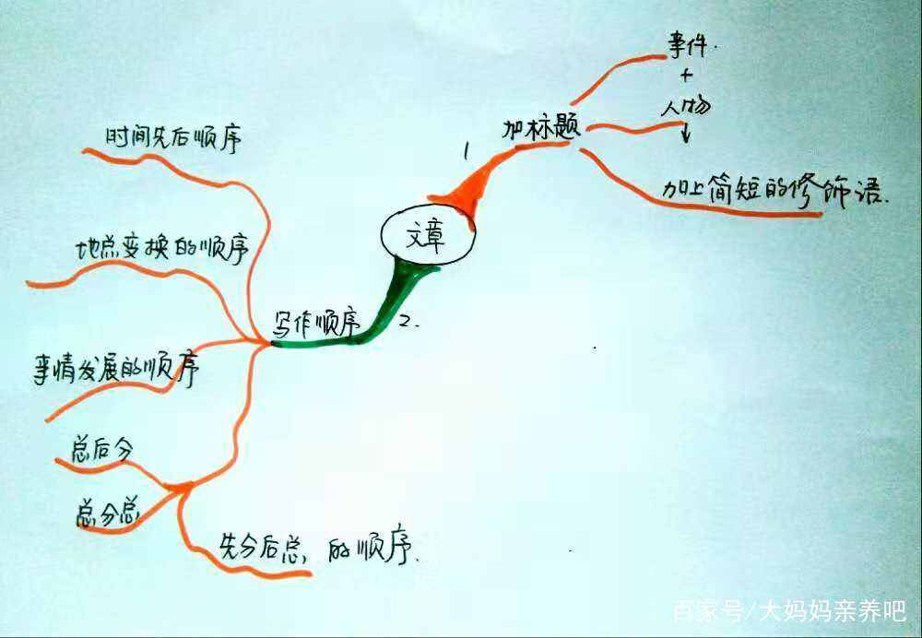
1.结合材料一，简要概括中考状元小刘是怎样进行查漏补缺的。（4分）
1.（4分）①亲自动手建立知识结构思维导图；②根据思维导图摸清底细，即对自己的知识掌握情况有所了解，按对知识点的熟练程度排序；③重点查补比较陌生和不够熟练的知识。
【解析】明确答题范围在“材料一”，由“怎样查漏补缺”明确答题内容并把作答范围定在第二段。阅读第二段内容，抓住原文关联词“首先”“其次”“最后”，把对应的内容依次进行概括即可，即“亲自建立思维导图”“摸清底细”“按熟练程度排序”“重点查补”。
2.下列对以上材料的理解和分析不恰当的一项是（2分） （ ）
A.运用思维导图背诵古诗文能在脑子里形成古诗文思想内容方面的图形结构，增强理解性背诵效果。
B.学习中认知的快系统与慢系统都会耗费大量认知资源，思维形象化学习法有助于解决思考“犯困”。
C.学生自己建构地图，会对怎样使用和解释地图理解得更透彻，比单纯完成解释地图的课本练习效果更佳。
D.建构文章写作思维导图能给作者以更清晰而直观形象的写作思路，找到更加有效便捷的写作方法。
2.（2分）B 【解析】B项“认知的快系统与慢系统都会耗费大量认知资源”说法有误，材料二原文是“快系统……消耗的认知资源相对来说比较少；而慢系统……会消耗大量的认知资源”。
3.联系材料三，说说材料一中小刘自己动手建构知识结构思维导图的主要原因。（4分）
3.（4分）①自己动手建构知识结构思维导图，会产生真实的学习活动情景和学习感受，对知识印象深刻；②在真实性活动情境中学习，能建构更加整合有用的知识基础；③有助于自己系统地理解和把握知识结构。
【解析】由题干“材料三”“材料一”明确答题范围，从“小刘自己动手建构知识结构思维导图的主要原因”明确答题方向及内容。依据“自己动手建构……”可知，小刘的学习方法属于材料三介绍的“在真实情景中学习”，因此这道题考查“在真实情景中学习”的优点，根据材料三，从“产生真实的学习活动情景和学习感受”“建构更加整合有用的知识基础”“系统地理解和把握知识结构”三方面总结答案即可。
4.用自己的话简要概括材料四中关于文章写作的基本思路。（3分）
4.（3分）①写作文章时，一要加好标题，二要注意写作顺序。②加标题时，可用事件加人物及简短修饰语的方法。③写作顺序上，可按时间、地点、事情发展、总分、总分总及分总等顺序安排内容。
十、阅读下面的材料，完成1~4题。（13分）
材料一：
东汉许慎的《说文解字》一书中认为，“善事父母者。从老省。从子。子承老也。”“孝”字是由“老”字省去右下角的形体，和“子”字组合而成的一个会意字。从字源的角度来看，“孝”的古文字形与“善事父母”之意相吻合，因而“孝”就是子女对父母的一种善行和美德，亦是家庭晚辈处理与长辈关系时应遵奉的一套价值体系。从单一个“孝”字发展到孝亲文化，中华儿女对孝亲文化的理解和践行，已经成为中华传统文化中重要的美德。因此，在全社会传播孝亲文化、树立行孝榜样，不仅能够加深中华儿女对传统孝文化的认识和理解，实实在在弘扬优秀的中华传统美德，而且能为每一个中华儿女提供行为借鉴，“孝亲”二字的内涵才能真正内化于心，外化于行。
（节选自光明文化网）
材料二：
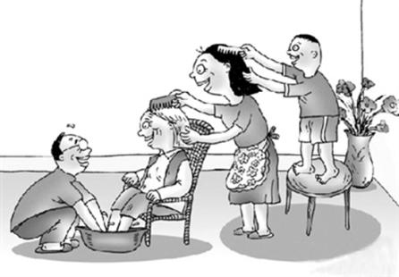
几千年以来，中国人一直在承传孝亲文化。在承传的过程中，人们不断完善孝行为和提升孝亲理念，从而逐步发展成以孝为核心的思想和文化体系，即孝亲文化。
我国自奴隶社会以来，就十分强调“修身齐家治国平天下”。意思是只有个人的品德修养好了，能做到父慈子孝，兄友弟恭，夫和妻顺，家庭和睦，养成协调人与人的关系的习惯了，才能担当“治国平天下”的社会重任。提倡孝亲文化，不仅能提高公民的道德素质，培养其健全人格；而且能促进社会和谐和安定。弘扬孝亲文化，需要社会自上而下的引导，也需要所有身为子女者的积极行动。两相配合，家庭，就会洋溢着和睦，而社会的幸福指数，也必然因此而提升。
（文字节选自360图书馆）
材料三：
孝心是最美的，孝亲文化也是中国传统文化的核心内容之一。孰为大？事亲为大。对个人来讲，孝道是修身立命的基础，践行孝道，道德品质得以完善；失去孝道，就失去做人的最起码的品德。今天，我们倡导孝亲文化，是中国传统文化的弘扬，也是践行社会主义核心价值观的重要内容。
时代需要榜样，青少年成长更离不开榜样。孝心少年的孝亲故事，深深地震撼着亿万观众。在2019寻找最美孝心少年颁奖典礼现场，很多观众一边看一边擦泪，触人心底地观看如同接受精神的洗礼，足以激发出思想认同，产生出情感共鸣。看到年仅7岁，品学兼优，还成了自家包子铺的小帮手赵泽华；看到带着妹妹照顾母亲，从不叫苦的阳光女孩王凌云；肖乃军看到父母皆病，背着书包刻苦学习的他还成为家里的“顶梁柱”，支撑着这个家；还有韩金锁、李欣珂、魏蓉，他们中每一个故事，都足以让那些父母帮着辅导功课鸡飞狗跳的孩子汗颜；让衣来伸手饭来张口的孩子惭愧；让接受父母无微不至地照顾，稍不顺心就顶撞父母的孩子内疚。最美孝心少年的故事就是一种润物无声的榜样，是一种孝亲大爱的向上力量，是一种可亲、可敬、可信、可学的道德楷模，是一种根植与人性心底的精神力量。
（节选自人民网）
1.下列对材料有关内容的理解，不正确的一项是（2分） （ ）
A.“孝”的古文字形与“善事父母”之意相吻合，是一套价值体系。
B.弘扬孝亲文化，需要社会、所有身为子女者的积极行动、两相配合。
C.孝道是群体修身立命的基础，践行孝道，道德品质得以完善。
D.寻找最美孝心少年颁奖典礼现场让很多观众产生出情感共鸣。
1.（2分）D 【解析】根据材料三中的“对个人来讲，孝道是修身立命的基础，践行孝道，道德品质得以完善”可知后面的“孝道是修……得以完善”是针对个人而言的，C项中的“群体”表述不正确，故选D项。
2.材料一主要运用了 论证方法，作用是 。（3分）
2.（3分）道理论证 充分有力地论证了“孝”就是子女对父母的一种善行和美德，亦是家庭晚辈处理与长辈关系时应遵奉的一套价值体系的观点
【解析】根据材料一中的“东汉许慎的《说文解字》一书中认为”以及后面引号中的句子可知运用了道理论证的论证方法，其作用是引用《说文解字》中的句子，充分有力的论证了“孝”就是子女对父母的一种善行和美德，亦是家庭晚辈处理与长辈关系时应遵奉的一套价值体系的观点，使论证更权威，更有说服力。
3.观察材料二中的漫画，请你描述其内容并概括其寓意。（4分）
3.（4分）内容：一个老奶奶坐在椅子上，一个成年男子在给她洗脚，一个成年女子给她梳头，最后一个朋友踩着凳子给成年女子梳头。
寓意：长辈的行为可以影响晚辈，孝亲的需要我们付诸行动才能不断传承下去。
【解析】按从中间再两遍的顺序观察漫画中的各要素，中间是一个老奶奶笑脸盈盈的坐在椅子上，左边是一个成年男子在给老奶奶洗脚，老奶奶的右边是一个成年女子在给她梳头，最右边是一个小朋友踩着凳子给前面的成年女子梳头，然后将信息进行整合。漫画由老年人、中年人和小朋友组成，中年人对老年人的孝亲行为是能影响小朋友的行为的，寓意着孝亲的需要我们付诸行动才能不断传承下去。据此概括即可。
4.结合材料内容，谈谈你对孝亲文化的理解。（4分）
4.（4分）从字面意思上孝可理解为善事父母；孝是家庭晚辈处理与长辈关系时应遵奉的一套价值体系；孝亲文化也是中国传统文化的核心内容之一；孝亲文化也需要榜样的力量；当今社会依然应当大力弘扬孝亲文化。
【解析】根据题干要求，在材料中筛选相关信息，可根据材料一中“从字源的角度来看，‘孝’的古文字形与‘善事父母’之意相吻合”“因而‘孝’就是子女对父母的一种善行和美德，亦是家庭晚辈处理与长辈关系时应遵奉的一套价值体系”可以提炼出“从字面意思上孝可理解为善事父母”“孝是家庭晚辈处理与长辈关系时应遵奉的一套价值体系”两点，从根据二中的“孝心是最美的，孝亲文化也是中国传统文化的核心内容之一”“时代需要榜样，青少年成长更离不开榜样”可以提炼出“孝亲文化也是中国传统文化的核心内容之一”“孝亲文化也需要榜样的力量”两点，可根据材料三中的“几千年以来，中国人一直在承传孝亲文化。……孝亲文化”可以提炼出“当今社会依然应当大力弘扬孝亲文化”另外还可以有其他的理解，比如根据材料三中的“弘扬孝亲文化，需要社会自上而下的引导，也需要所有身为子女者的积极行动”可提炼出“弘扬孝亲需要社会、所有身为子女者的积极行动”等。

